导师简介
姓名 | 郭俊 | 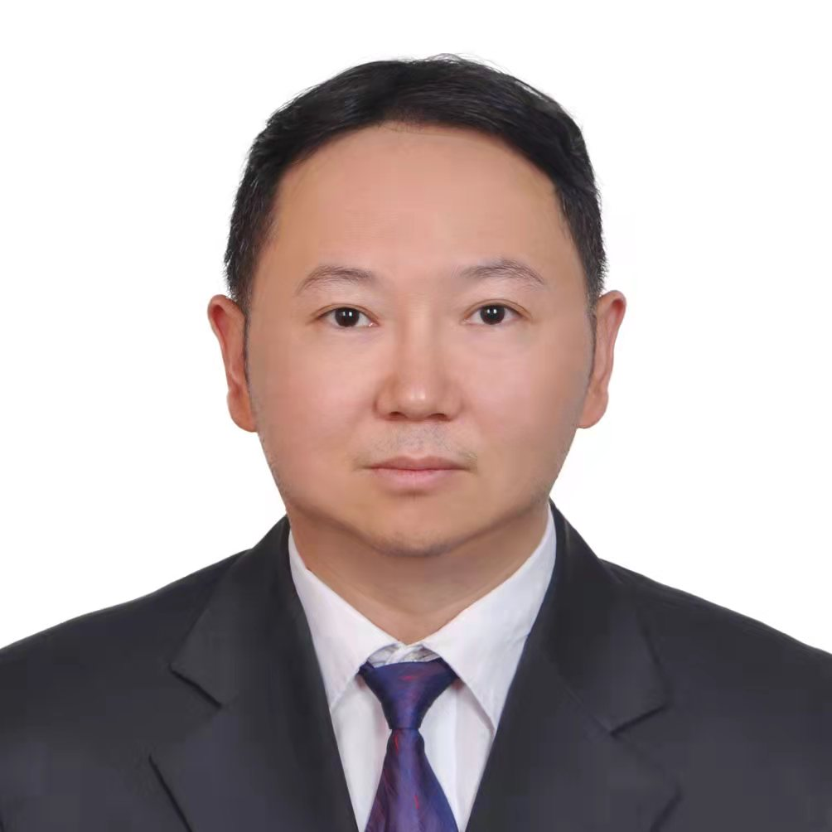
出生年月 | 1975年1月
单位 | 湖北医药学院第二临床学院/附属国药东风总医院
所属学科 | 临床医学-内科学-肿瘤学
职称、职务 | 主任医师，硕士研究生导师，肿瘤科副主任
E-mail | luowusheng@126.com
联系方式（办公电话） | 0719-8272299
研究方向 | 肿瘤免疫机制
个人简介 | 郭俊，男，1975年1月生，博士，主任医师，湖北医药学院硕士研究生导师，哈佛医学院访问学者；湖北医药学院附属东风医院肿瘤科副主任；湖北省抗癌协会淋巴瘤专业委员会委员、湖北省抗癌协会姑息专业委员会委员。湖北省临床肿瘤学会委员会委员。湖北省肿瘤心理专委会委员。湖北省临床肿瘤学会青委会委员。湖北省临床肿瘤学会脑转移委员会委员。从事肿瘤免疫机制研究。参与国家项目多项，主持完成科研项目2项。发表论文10余篇，其中SCI收录论文3篇,中华期刊1篇,统计源9篇。获得市级科研奖1项。

